Почему важна вакцинация от Covid-19 и почему ее не нужно бояться?
16.10.2020
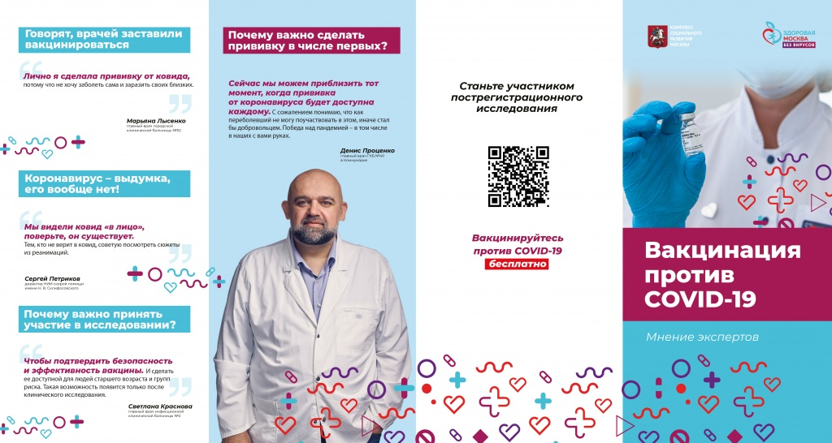

Сегодня вакцинация - самый эффективный способ предотвратить коронавирус.
Вирус Covid-19 передается воздушно-капельным путем. Послужить распространению вируса может кашель, чихание и даже обычное дыхание зараженного человека. Вирус способен вызвать дыхательную недостаточность и особенно опасен для людей старшего возраста и тех, кто входит в группу риска. Заразиться вирусом легко – достаточно оказаться рядом с заболевшим. Поэтому и необходимо соблюдение мер безопасности, среди которых одна из самых эффективных – это вакцинация.

В свое время вакцинация помогла человечеству избавиться от некоторых инфекций и справиться с бушующими эпидемиями. Благодаря тому, что большинство граждан прививаются от столбняка, полиомиелита, краснухи – они практически уничтожены. Например, именно из-за вакцинации снизилась заболеваемость гриппом.
Вакцина против коронавируса безопасна для здоровья. В основе ее метода лежит уже известная технология, когда берется аденовирус – неопасный вирус, с которым люди часто сталкиваются (например, ОРВИ), и дальше он делается еще безопаснее. Так, у аденовируса отсутствует способность к размножению в нормальных клетках. Препарат содержит расшифрованную часть генома вируса, а не сам коронавирус, следовательно человек не будет носителем заболевания, не сможет заболеть или заразить окружающих. После доставки вектором-носителем аденовируса в организм человека, начинается защитная реакция, то есть выработка иммунитета, появление антител. Вакцина позволяет добиться формирования иммунитета приблизительно на 2 года.
Организм реагирует на прививание от коронавируса точно также, как и на другие прививки. Возможно, что после вакцинации повысится температура, возникнут головные боли, пациент будет испытывать дискомфорт в месте укола. Такая реакция организма абсолютно естественна, и она не продлится больше пары дней.
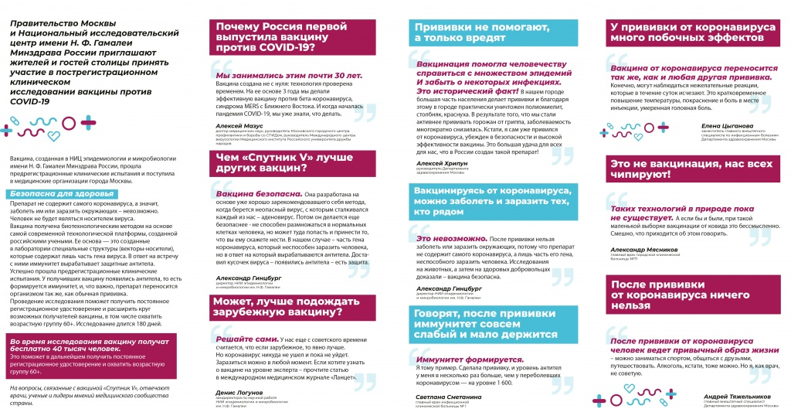

Отрицать присутствие опасности, которую несет Covid-19 не имеет смысла. К сожалению, есть множество свидетельств заражений и смертей, количество которых сейчас увеличивается. Но известно и о стойкой борьбе врачей и ученых. Вакцинация от коронавируса никак не влияет на привычный образ жизни человека и уж тем более не является средством чипизации людей (таких технологий не существует). Благодаря прививанию можно сделать вирус управляемым, обеспечить доступность, безопасность и эффективность вакцины. В том числе для людей старшего возраста и тех, кто находится в группе риска.

Адрес страницы: http://cga.mos.ru/presscenter/news/detail/9340541.html
ГБУ "Центральный государственный архив города Москвы"

